Calentasker

  - Algoritmus
A vizsgaremeket készítették:
Fesető Imre 13.I
Kapus Kevin Kamill 13.D
Tartalom
1 A Calentasker célja 3
1.1 A rendszer fő funkciói 3
2 A Calentasker működésének leírása 4
2.1 Feladat hozzáadása 5
2.2 Feladat módosítása 6
2.3 Feladat törlése 7
2.4 Feladatok rendezése 7
2.5 Feladatok szűrése 8
2.6 Értesítések kezelése 9

A Calentasker célja
A Calentasker célja, hogy a felhasználó kényelmesen tudja rendezni, észben tartani feladatait.
A program segítségével a felhasználó:
- létrehozhat új feladatokat,
- Törölhet, illetve módosíthat létező feladatokat,
- Azon feladatokat megtekintheti naptár-, illetve kártyastílusban,
- Értesítéseket kap a feladatok közelgő határidejéről, kezdetéről
A Calentasker webes felületen működik, tehát böngészőből érhető el, HTML, CSS és JavaScript technológiák segítségével.

A rendszer fő funkciói
Feladatok kezelése: új feladat hozzáadása, szerkesztése, törlése
Rendezés és szűrés: a feladatok megjelenítése szűrési szempontok alapján (személynek osztott, készenlét, stb.)
Értesítések: figyelmeztetés közelgő határidő vagy kezdet esetén
Státuszkezelés: a feladatok állapotának nyomon követése (folyamatban, kész, nincs kész, stb.)
Adatmentés: a feladatok tárolása egy adatbázis segítségével

A Calentasker működésének leírása
A Calentasker elindításakor a program megjeleníti az alap felületét, amelyen a felhasználó bejelentkezhet. Sikeres bejelentkezés után a program megjeleníti a felhasználó feladatait.
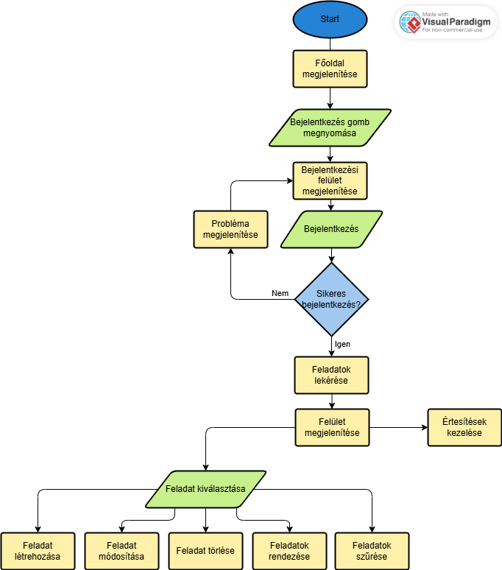

Feladat hozzáadása
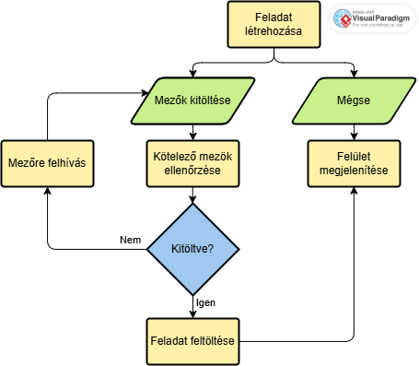
- A felhasználó kitölti a feladat létrehozásához szükséges űrlapot
- A „Hozzáadás” gomb megnyomásakor a program ellenőrzi, hogy minden mező ki van töltve.
- Az adatokból létrejön egy új feladat objektum
- A feladat adatai feltöltődnek az adatbázisba
- Az új feladat hozzáadódik a feladatlistához, és megjelenik a felületen.

Feladat módosítása
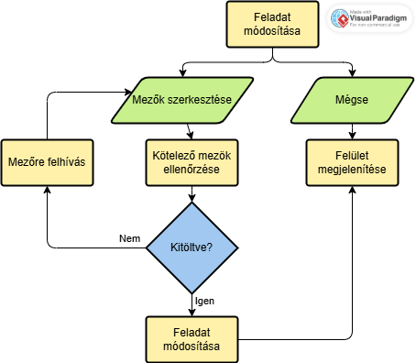
- A feladat mellett megjelenő „Szerkesztés” gomb megnyomásával a program felismeri, melyik feladatot kell módosítani.
- A „Kész” gomb megnyomásával felhasználó frissítheti az adatokat, majd mentheti a változtatást.

Feladat törlése
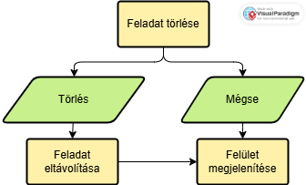
- A feladat mellett megjelenő „Törlés” gomb megnyomásával a program felismeri, melyik feladatot kell módosítani.
- A feladatot a program megkeresi, majd törli az adatbázisból

Feladatok rendezése
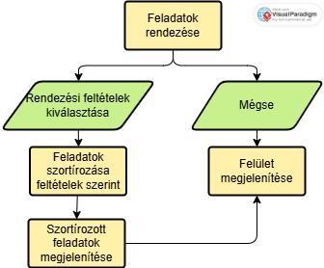
A felhasználó rendezheti a listát:
- Határidő szerint
- Sürgősség szerint
A program a rendezést JavaScript-ben végzi, a lista elemeinek összehasonlításával.

Feladatok szűrése
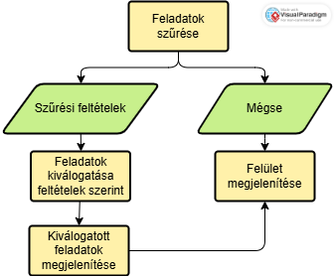
A felhasználó szűrheti a feladatokat:
- készenlét alapján (pl. csak „folyamatban” lévők),
- hozzárendelt személy alapján (pl. csak ehhez a személyhez hozzárendeltek).
A JavaScript a teljes feladatlistából csak azokat jeleníti meg, amelyek megfelelnek a kiválasztott feltételnek.

Értesítések kezelése
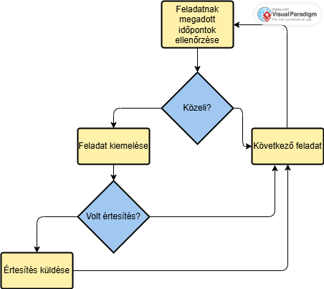
A program 12 óránként ellenőrzi a feladatok határidejét.
Ha egy feladat határideje 24 órán belül lejár, és még nincs „kész” státuszban, a program külön megjeleníti a feladatot, illetve értesítést küld a feladat közeli határidejéről. A feladat kezdeti idejénél ugyan ezzel az algoritmussal küld értesítést, illetve megjeleníti külön részen, a hamarosan lejárt feladatoktól külön szedve.
A cél, hogy a felhasználó ne felejtse el a sürgős teendőket.

